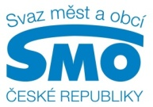
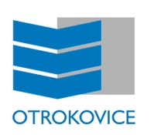
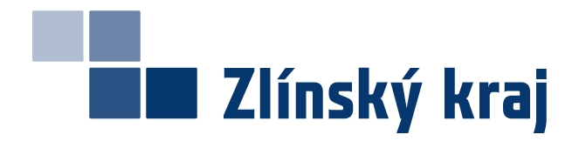

TISKOVÁ ZPRÁVA

Jak lépe lákat investory? Co nejdříve zavést jednotné povolovací řízení
25. března 2015

Práce na jednotném povolovacím řízení je třeba zrychlit. I to zaznělo na Krajském setkání ve Zlínském kraji. Svaz měst a obcí ČR, který tradiční akce v regionech pořádá, proto jedná s příslušnými ministerstvy a zákonodárci tak, aby mimo jiné podpořil naplňování průmyslových zón velmi zásadních pro lákání investorů do České republiky.

Ve Zlínském kraji se nachází jedna ze strategických průmyslových zón České republiky Holešov. Je plně připravená pro investory, kteří přinášejí nová pracovní místa a přispívají k rozvoji kraje. „Za dobu, co v České republice trvají povolovací řízení, se například v Polsku či Maďarsku postaví nové továrny,“ řekl předseda Svazu měst a obcí ČR Dan Jiránek a dodal: „Budeme usilovat o zrychlení prací na jednotném povolovacím řízení. I v této souvislosti je pro nás důležitá zpětná vazba, stejně jako při dalších činnostech Svazu. Abychom mohli společně hájit zájmy měst a obcí.“

„Jsem rád, že se Krajské setkání představitelů samospráv Zlínského kraje uskutečnilo u nás v Otrokovicích,“ řekl starosta města Otrokovice Jaroslav Budek a dodal: „Máme tu největší firmu kraje i další zajímavé investory. Vnímáme jejich důležitost, kromě zaměstnanosti přispívají k rozvoji města i řadou dalších aktivit. Protože v Otrokovicích rovněž podporujeme cestovní ruch, těší mě, že tu díky krajskému setkání mohu přivítat kolegy starosty a zároveň jim popřát, aby si z dnešního setkání odnesli informace, které jim pomůžou v jejich nelehké práci.“

Krajské setkání ve Zlínském kraji je dvanácté z celkem třináctidílné série letošního roku. Dosud se všech akcí, které se postupně konaly v celé České republice, zúčastnilo na tisíc starostek a starostů. Debatovali o aktuálních tématech, která trápí města a obce.

„Stejné zájmy má občan kraje, města či obce, kde bydlí. Je tedy nanejvýš důležitá spolupráce veřejné správy, Asociace krajů se Svazem měst a obcí,“ řekl náměstek hejtmana Zlínského kraje Jaroslav Drozd a dodal: „Setkání jako to dnešní jsou oboustranně prospěšná, starostové se dozví něco nového a kraj získá podněty, aby s nimi mohl dále pracovat. To vše pomáhá při realizaci společných a pro občany přínosných projektů.“

Akce v Otrokovicích se – stejně jako předchozích krajských setkání – zúčastnili zástupci Parlamentu České republiky. „Vítám, že na Krajském setkání ve Zlínském kraji byli také poslanci. I z toho je vidět, že města a obce berou jako partnery a vzájemná komunikace se může pozitivně odrazit v legislativním procesu,“ řekl místopředseda Svazu měst a obcí ČR a starosta Kyjova František Lukl a dodal: „Zákonodárci dnes slyší na podněty samospráv, díky tomu se například Svazu nedávno podařilo zvýšit odměny zastupitelů. A věřím, že to není jediná vlaštovka.“

Krajská setkání 2015 se zaměřují na aktuální témata samospráv - od financí přes sociální oblast i zaměstnanost po životní prostředí. Na celkem třinácti akcích ve všech krajích dozvídají, co důležité pro města a obce se chystá nejen v letošním roce včetně legislativních změn. Více najdete na: http://www.smocr.cz/cz/nase-akce/krajska-setkani/krajska-setkani-2015/krajska-setkani-2015.aspx.

Generálními partnery Krajských setkání 2015 je Česká spořitelna a ČEZ. Partnerem Krajského setkání ve Zlínském kraji pak společnosti COLMEX, EKO-KOM, EmotionCar, Empemont, Neo-Neon CZ a Wolters Kluwer. Mediálními partnery jsou MF Dnes, Parlamentní listy, Veřejná správa a časopis Svazu InS.

Pro další informace kontaktujte:
- Štěpánka Filipová, Svaz měst a obcí ČR, mediální zastoupení, mobil: 724 302 802, e-mail: filipova@smocr.cz
- Romana Stehlíková, Městský úřad Otrokovice, tisková mluvčí, mobil: 723 606 758, e-mail: stehlikova@muotrokovice.cz
- Renata Škrobálková, Zlínský kraj, tisková mluvčí, mobil: 731 555 161, e-mail: renata.skrobalkova@kr-zlinsky.cz

O Svazu měst a obcí ČR:
Svaz měst a obcí České republiky je celostátní, dobrovolnou, nepolitickou a nevládní organizací, založenou jako zájmové sdružení právnických osob. Členy Svazu jsou obce a města. Svaz měst a obcí ČR je partnerem pro vládní i parlamentní politickou reprezentaci. Podílí se na přípravě a tvorbě návrhů legislativních i nelegislativních opatření v oblastech týkajících se kompetencí obcí a to jak na národní, tak evropské úrovni. Činnost Svazu je založena především na aktivitě starostů, primátorů a členů zastupitelstev obcí a měst, kteří se nad rámec svých povinností věnují i obecným problémům samosprávy. Svaz sdružuje téměř 2 600 měst a obcí a svými členy tak čítá více než 8 milionů obyvatel České republiky. Více na www.smocr.cz.

